Adresní štítky - tiskový manažer
Tiskový manažer řídí vlastní tisk samolepek. Jednotlivé jeho funkce jsou :
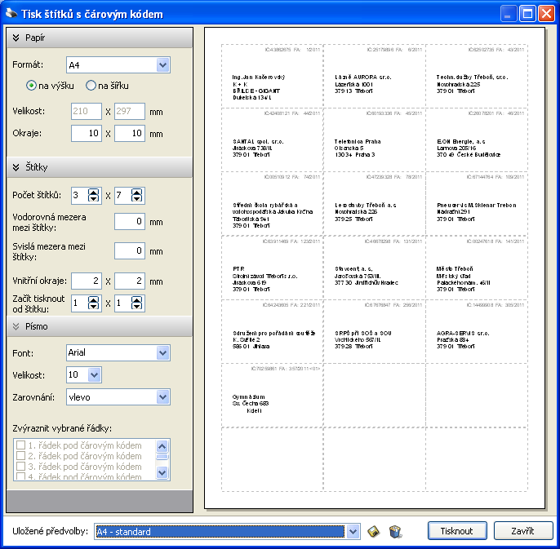
náhled
- jde o reálný náhled nejen co se nastavení týká, ale i textu adres
- zvětšuje se úměrně s velikostí okna SW
- kliknete-li do zobrazených štítků, tak následně přes stisknuté <Ctrl> a pohybem kolečka na myši můžete poměrně zvětšovat a zmenšovat zobrazené štítky
nastavení
papír:
- Formát = A4 / A2 / A3 / A5 / B4 / B5 / Vlastní
- na výšku / šířku
- velikost=šířka x výška (mm) (A4=210x297)
- okraje = okraje papíru, na něž se netiskne (svislý x vodorovný) v mm (např.10x10)

štítky:
- počet štítků = kolik jich je (sloupců x řádků)
- vodorovná mezera mezi štítky v mm
- svislá mezera mezi štítky v mm
- vnitřní okraje štítku = kolik mm se má vynechávat uvnitř
- začít tisknout od štítku = zadává se sloupec / řádek - standard je 1/1, tedy na 1. štítku vlevo nahoře (tento parametr není součástí uloženého nastavení, protože nezávisí na použitém formátu štítků, ale jen na aktuální situaci u konkrétního archu

písmo:
- font = typ použitého písma, kterým se tiskne (standard Arial)
- velikost =velikost použitého fontu (standard je 10),
- je-li v předchozím nastavení zadáno, že název se tiskne velkým písmem, je myšleno, že se tiskne velikostí 12
- pokud zde nastavíte, že se tiskne velikostí 12, pak se bude tisknout touto velikostí vše
- nastavíte-li, že se tiskne velkostí 14, pak se tiskne vše velikostí 14, ale název velikostí 12, takže je ve skutečnosti menší
- zarovnání = jak se mají zarovnávat texty (vlevo / vpravo / na střed)
- pokud jste zadali v předchozím nastavení, že se má posunout adresa na štítek například o 10, pak volba vlevo bude znamenat, že se to sice zarovná vše vlevo, ale 10 znaků od vnitřního okraje štítku
- pokud jste nezadali nic, pak volba vlevo znamená, že se tiskne od levého vnitřního okraje štítku
- zvýrazněné řádky = označení, který text se tiskne tučně
- tato volba není dostupná, jestli jste v předchozím nastavení zvolili, že se název tiskne tučně

funkce:

uložené předvolby
- lze vybrat z již dříve definovaných nastavení
- automaticky se otevírá předvolba, která byla naposledy tištěna
disketa
- uloží aktuální nastavení mezi předvolby : buď přepíše aktuálně vybranou / či ji uloží jako novou
koš
- odstraní vybranou předvolbu
tisknou
- přejde se na výběr tiskárny : předvolba se uloží jako aktuální
zavřít
- SW se opustí a nic se netiskne

výběr tiskárny
- nabízí se standardní dialogové okno pro výběr tiskárny
- nabídne pro výběr jako standard tu tiskárnu, kterou má uživatel nastavenu
které stránky se mají tisknout lze zadat ve vlastním nastavení tiskárny

